METABOLISME
DES ACIDES GRAS
I/Digestion des lipides d’origine alimentaire et mobilisation des lipides de réserves :
A/La digestion des lipides d’origine alimentaire :
1)Les principaux lipides de l’alimentation humaine ou animale : sont constitués essentiellement de triglycérides, de phospholipides et de stérols.
- La digestion de ces lipides est sous la dépendance des enzymes pancréatiques et des sels biliaires.
- Les enzymes qui hydrolysent les lipides sont les lipases et les phospholipases. Leur activité se déroule dans l’intestin grêle.
- L’action complète de la triglycéride lipase (pancréatique) conduit à la libération de 2 acides gras et du 2-monoacylglycérol.
- Les phospholipases qui hydrolysent les phospholipides sont 4 : A1, A2, C et D.
- L’action des sels biliaires complète la mise en émulsion et la formation de micelles
2) Les micelles mixtes contiennent des acides gras et des 2-mono-acylglycérols, elles sont absorbées par les entérocytes (cellules absorbantes de l’intestin grêle).
- Une fois entrés dans l’entérocyte, les acides gras sont pris en charge par un transporteur spécifique qui les acheminent dans le réticulum endoplasmique lisse. Ils sont rejoints par les 2-monoacylglycérols qui ont la capacité de traverser par diffusion passive.
- Les acides gras et les 2-mono-acylglycérols sont recombinés en triacylglycérols par les enzymes du réticulum endoplasmique.

3) Les lipoprotéines sont des formes de transport des graisses hydrophobes dans le plasma sanguin.

Les lipoprotéines majeures sont :
- les chylomicrons synthétisés dans les entérocytes (intestin) : forme de transport des
triglycérides alimentaires vers les tissus utilisateurs et le tissu adipeux.
- les VLDL (very low density lipoproteins) synthétisées dans le foie
- les LDL (low density lipoproteins)
- Les HDL (high density lipoproteins) synthétisés dans le sang

- C’est sous la forme de triglycérides que les lipides sont transportés vers les tissus adipeux et c’est sous la même forme qu’ils sont acheminés vers les tissus utilisateurs.
- Au niveau des capillaires, les chylomicrons et les VLDL, une lipoprotéine lipase les débarrasse de leur triglycéride en les hydrolysant en acides gras et en 2-monoacylglycérol.
- Les acides gras et le mono glycéride pénètrent dans les cellules adjacentes : musculaires ou adipeuses, ces composés sont utilisés directement dans la β-oxydation ou sont retransformés en triglycérides pour être stockés.

B/Mobilisation des triglycérides de réserve
Les triglycérides de réserve constituent une source d’énergie utilisable par toutes les cellules. Ils sont mobilisés en l’absence du glucose. La diète prolongée, les exercices physiques et le stress favorisent leur mobilisation.
Ils sont hydrolysés par une triglycéride lipase sensible aux hormones (adrénaline, glucagon, noradrénaline, corticostéroïdes, hormones hypophysaires, etc.).
Leur hydrolyse dans les adipocytes fournit des acides gras et des 2-monoacylglycérol.
.
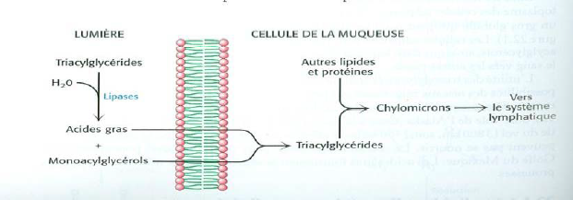
Métabolisme des acides gras
I/La lipolyse : est un ensemble de voies métaboliques énergétiques permettant la phosphorylation de l’ADP en ATP grâce à l’oxydation des acides gras.

Le substrat passe par des carrefours métaboliques : acyl-coenzyme A, acétyl-coenzyme A (CH3~CO~SCoA), coenzymes transporteurs d’hydrogènes.

On distingue entre ces carrefours les voies métaboliques suivantes :
- β-oxydation, de l’acyl-COA aux acétyl-COA.
- Cycle de KREBS, de l’acétate au bicarbonate ;
- Chaîne respiratoire mitochondriale, des coenzymes transporteurs d’Hydrogène à l’eau et de l’ADP à l’ATP.
- β- oxydation :
A/ Définition :
-C’est une voie métabolique permettant l’oxydation des acyl-coenzyme A du cytoplasme en acétyl-coenzyme A en présence de coenzymes qui transportent les hydrogènes vers la chaine respiratoire.

-Oxydation des acides gras= β-oxydation= hélice de Lynen

-Se réalise dans beaucoup de tissus tels que les muscles, le foie, les reins, les adipocytes,...sauf ceux qui sont gluco-dépendants comme le cerveau et les érythrocytes.

-La β-oxydation des acides gras a lieu dans la matrice de la mitochondrie où les enzymes de la β-oxydation sont à proximité des complexes de la chaîne respiratoire.
-La β-oxydation a lieu sur le carbone en position β et correspond à l'hydrolyse successive des 2 carbones
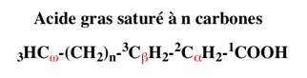
B/Activation des acides gras
-La première partie de la β-oxydation est l'activation des acides gras dans le cytoplasme
-Les acides gras deviennent des acyl-CoA.
-L'activation nécessite l'hydrolyse de l'ATP avec consommation de 2liaisons riches en énergie
-Cette réaction est catalysée par l'acyl-CoA synthétase ou acyl-thiokinase.
R-CH2-COOH + ATP + HSCoA R-CH2-CO~SCoA + AMP + PPi
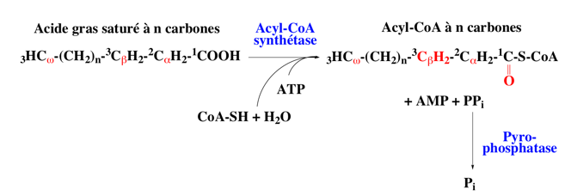
C/Entrée dans la mitochondrie : rôle de la carnitine
Les membranes mitochondriales sont imperméables aux acyl-CoA à longues chaînes.
Ils la franchissent en étant convertis en acyl-carnitine à partir de la carnitine.
Acyl-CoA + Carnitine Acyl-carnitine + HSCoA
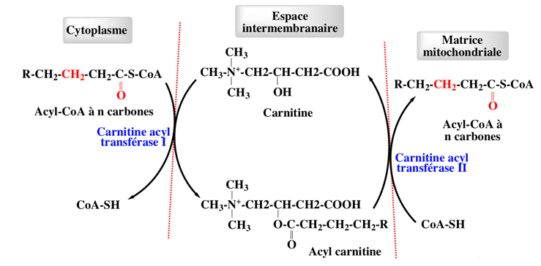

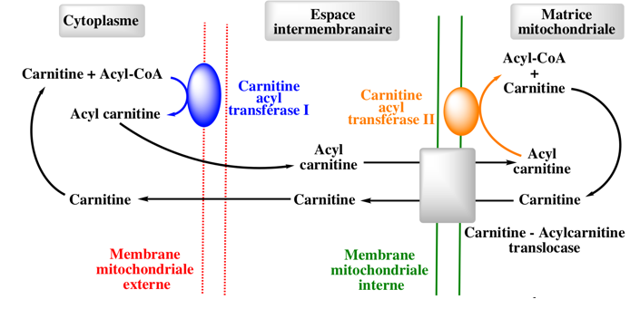
- L'entrée dans la matrice s'effectue via :
-un système de navettes : les carnitine acyltransférases I et II, sur la membrane externe et la sur la membrane interne de la mitochondrie.
-un système de transport : la carnitine-acylcarnitine translocase, sur la membrane interne de la mitochondrie.
D/Etapes de la β-oxydation des acides gras saturés a nombre pair
La séquence des réactions se déroule en 4 étapes, appelée tour.
Pour un acide gras à 2n carbones, (n-1) tours sont nécessaires pour son oxydation complète en n acétyl-CoA.

1/Première Déshydrogénation de l’acyl-CoA
-Entre les carbones 2 et 3 de l’acyl-CoA il se produit une déshydrogénation.
-L’enzyme c’est l'acyl-CoA déshydrogénase, flavoprotéine à FAD, qui crée une double liaison.
-Le produit est un Trans Δ2énoyl-CoA.
R-CH2-CH2-CH2-CO~SCoA + FAD R-CH2-CH=CH-CO~SCoA + FADH2
2/Hydratation de la double liaison
-Elle est assurée par une énoyl-CoA (déhydroacyl-CoA) hydratase.
-Le produit obtenu est le 3-hydroxyacyl-CoA.
-La fixation du radical OH est orientée sur le carbone 3 ouβ.
R-CH2-CH=CH-CO~SCoA + H2O R-CH2-CHOH-CH2-CO-SCoA
3/Deuxième Déshydrogénation
-Elle porte sur le 3-hydroxyacyl-CoA.
-L'accepteur des hydrogènes est le NAD+.
-L'oxydation de la fonction alcool conduit à une fonction cétone.
-L'enzyme est le 3-hydroxyacyl-CoA déshydrogénase.
-Le composé obtenu est le 3-cétoacyl-CoA :
R-CH2-CHOH-CH2-CO~SCoA + NAD+ R-CH2-CO-CH2-CO~SCoA + NADH,H+

4/Clivage de l'acide gras
-C'est la dernière réaction de la séquence.
-L'enzyme qui intervient est la ß-cétothiolase(lyase).
-Au cours de la thiolyse en présence d'un HSCoA il y a libération d'un acétyl-CoA et reformation d'un acyl-CoA dont la chaîne est privée de 2 carbones.
-Ce dernier acyl-CoA va servir de substrat pour le tour suivant.
R-CH2-CO-CH2-CO~SCoA + HSCoA R-CH2-CO~SCoA + CH3~CO~SCoA
- Quand il ne reste plus que 4 unités carbonées, la β céto-thiolase libère 2 ACoA.
- A la fin de chaque tour il y a libération de 1 acétyl-CoA, de 1 FADH2 et de 1 NADH,H+ à l'intérieur de la matrice.
- Si nous partons d'un acide gras à 2n carbones il faut (n-1) tours pour obtenir la ß-oxydation complète de l'acide gras avec la libération de n acétyl-CoA.
E/Bilan :
La réaction globale de la β-oxydation d’un acide gras à 2n carbones s’écrit :
(Acyl CoA) 2n + (n-1)CoA + (n-1)FAD + (n-1) NAD+ + (n-1) H2O →n Acétyl CoA + (n-1)FADH2+ (n-1) NADH + (n-1)H+ .

Exemple:C18 :0
Le stéarate (C 18=2n=2X9) est activé contre 2 ATP en stéaryl CoA.
Ce dernier après 8 tours (n-1=9-1=8) d’hélice donne 9 ACoA .

StéarylCoA + 8CoA +8FAD + 8NAD+ +8H2O → 9AcétylCoA + 8FADH2+8NADH + 8H+.
9 acétylcoA 9X 12ATP = 108 ATP (dans le cycle de Krebs)
8 FADH2 8 X 2 ATP = 16 ATP
8 NADH 8X 3 ATP = 24 ATP 40ATP
2 liaisons phtes ont été consommées pour l’activation de l’AG (-2 ATP)
108 + 40 = 148
L’oxydation complète d’un Stéaryl CoA donne donc 148 ATP.
L’oxydation complète d’un Stéarate donne 146 ATP car 2 ATP sont utilisés pour passer du pstéaryll CoA au Stéarate.
Bilan : 146 ATP
Exemple2 :C16 :0
Palmitoyl CoA + 7CoA +7FAD + 7NAD+ +7H2O → 8AcétylCoA + 7FADH2+7NADH + 7H+.
8AcétylCoA 8X 12ATP=96 ATP
7FADH2 7X2=14ATP
7NADH 7X3= 21ATP 35 ATP
35 + 96= 131 ATP.

L’oxydation complète d’un palmitoyl CoA donne donc 131 ATP.
L’oxydation complète d’un palmitate donne 129 ATP car 2 ATP sont utilisés pour passer du palmitoyl CoA au palmitate.

Le schéma de la Béta oxydation des acides gras saturés 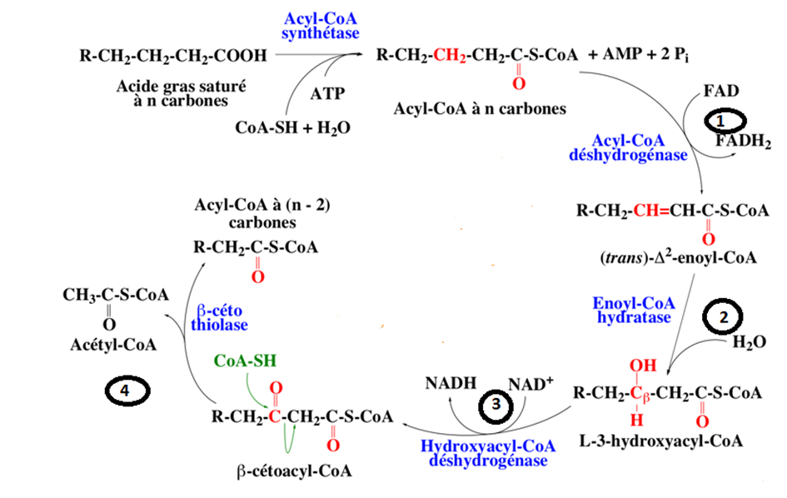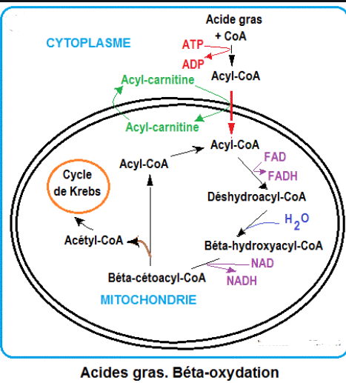
F/Cas particulier :
- La β-oxydation des AG saturés à nombre impair :
Leur oxydation passe par les mêmes étapes que celles des acides gras à nombre pair d'atomes de carbone.
En effet, le dernier tour d'hélice de la β-oxydation d'un acide gras à nombre impair de carbone débouche sur l'acétyl-CoA (2 atomes de carbone)et le propionyl-CoA (à 3 atomes de carbone).
Le propionyl-CoA est converti en succinyl-CoA, un intermédiaire du cycle de Krebs.
- La β-oxydation des AG insaturés :
-Les acides gras insaturés sont dégradés de la même façon que les acides gras saturés après leur activation et leur liaison au coenzyme A.
-Cependant deux enzymes, une isomérase et une épimérase sont nécessaires pour l'oxydation complète de ces acides.
-L’acide oléique en C18 qui présente une double liaison cis entre les carbones 9 et 10.
-Les trois premiers tours enlèvent 6 carbones sous forme de 3 acétyl-CoA.
-La molécule restante a une double liaison entre C3 et C4 et sous forme cis, ce qui empêche la formation de la double liaison de la ß-oxydation entre C2 et C3. L'isomérase transforme la liaison Cis en Trans et la déplace entre C2 et C3, ce qui permet à la ß-oxydation de se poursuivre.
CH3-(CH2)7-CH=CH-CH2-CO-SCoA CH3-(CH2)7-CH2-CH=CH-CO-SCoA
-Dans le cas des composés insaturés avec des doubles liaisons cis en position 6 et 9, les deux premiers tours enlèvent 2 acétyl-CoA.
- Le composé restant qui a deux doubles liaisons en position 2 et 5 est hydraté sur la première double liaison en donnant un produit de la configuration D qui n'est pas un substrat de la ß-oxydation. Il est alors épimérisé en composé L par une épimérase.
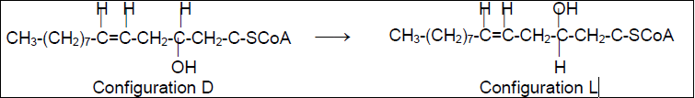
- Régulation de la β-oxydation
- La régulation métabolique
-La vitesse de l’oxydation des acides gras est déterminée par le taux d’entrée des acyl-CoA dans la mitochondrie par l’intermédiaire de l’activité de l’acyl-carnitine transférase (site majeur de la régulation de la β-oxydation)
Ce taux peut être modifié par le malonyl-CoA (produit de carboxylation de l’acétyl-CoA) qui inhibe l’acyl carnitine transférase 1.
- $\frac{ATP}{ADP}$ élevé inhibe l’entrée du NADH+ et FADH+ dans la chaine respiratoire ↑ de leur concentration inhibition de l’action des deux déshydrogénase de la b-oxydation.
-la concentration de l’acétyl-CoA élevée inhibition de la thiolase.
- L’insuline a un effet antilipolytique. Elle permet le transport du glucose dans le tissu adipeux, ce qui stimule la lipogenèse et réduit la lipolyse.

- Devenir de l’acétyl-CoA, du glycérol et du propionyl-CoA :
1 - Devenir du glycerol
Le glycérol peut être réutilisé :
- comme précurseur de la synthèse des lipides ou du glucose (néoglucogenèse)
- ou suivre la voie de la glycolyse.
Il subit la séquence des réactions qui suivent :
1.1 – Phosphorylation du glycérol
La réaction est catalysée par la glycérol kinase. Le glycérol 3-P formé peut être prélevé pour la synthèse des lipides
Glycérol + ATP →glucérol 3-P + ADP
1.2 – Déshydrogénation du glycérol 3-P
Elle est catalysée par la glycérol-P déshydrogénase.
Il se forme de la 3-P-dihydroxyacétone.
Glycérol 3-P + NAD+ → 3-P-dihydroxyacétone + NADH,H+
1.3 – Isomérisation en Glycéraldéhyde 3-P
L’enzyme qui intervient est la phosphotriose isomérase rencontrée dans la glycolyse. Le glycéraldéhyde 3-P peut suivre la voie de la glycolyse ou celle de la néoglucogenèse.
3-P-dihydroxyacétone → Glycéraldéhyde 3-P
2 - Devenir du propionyl-CoA:
2.1 - Carboxylation et formation du 2-méthyl malonyl-CoA
La réaction est catalysée par la propionyl-CoA Carboxylase.
CH3
CH3-CH2-CO~SCoA + CO2 + ATP →COOH-CH-CO~SCoA + ADP
propionyl-CoA 2-méthyl malonyl-CoA

2.2 - Isomérisation du 2-méthyl malonyl-CoA
Le 2-méthylmalonyl-CoA est transformé en succinyl-CoA par la 2-méthyl malonyl-CoA carboxymutase, intermédiaire du cycle de Krebs
et susceptible d’être converti en malate, précurseur de la néoglucogenèse.
CH3
COOH-CH-CO~SCoA → HOOC-CH2-CH2-CO~SCoA
2-méthyl malonyl-CoA succinyl-CoA

3-Devenir de l’acétyl-CoA :
L’acétyl-CoA issu de la β-oxydation peut être :
-complètement oxydé en CO2 et H2O par le cycle de l’acide citrique et les oxydations phosphorylantes.
-ou précurseur de molécules d’intérêt biologique : corps cétoniques, cholestérol et isoprénoides……..

II/Lipogenèse : est l’ensemble des voies métaboliques qui permettent la synthèse des TG à partir d’ACoA. Dans le cytoplasme (et non pas la mitochondrie).

A/Introduction
- La biosynthèse des acides gras et des lipides répond à deux impératifs dans la cellule :
– fourniture des acides gras nécessaires à la synthèse des lipides de structure ;
– mise en réserve de l’énergie. Lorsque les aliments sont trop riches et excèdent, les besoins de l’organisme, les lipides sont stockés dans les tissus adipeux.
- La synthèse des acides gras est entièrement cytosolique
- La synthèse des lipides comme toute biosynthèse nécessite :
– de l’énergie apportée par l’ATP,
– du pouvoir réducteur, fourni sous forme de NADPH,H+ provenant, essentiellement du fonctionnement de la voie des pentoses phosphates,
– des précurseurs, le seul précurseur de la synthèse des acides gras est l'acétyl-CoA.

- L'acétyl-CoA provient de :
– la ß-oxydation des acides gras (intra mitochondriale),
– l'oxydation du pyruvate (mitochondriale),
– la dégradation oxydative des acides aminés dits cétogènes.

B / Transfert du radical acétyle de la mitochondrie dans le cytosol
Il se déroule en deux phases :
- Phase mitochondriale
- Le pyruvate importé du cytosol est carboxylé par la pyruvate carboxylase avec, formation de l’oxaloacétate.
Pyruvate + CO2 + ATP → oxaloacétate + ADP + Pi
- L’oxaloacétate se condense à l’acétyl-CoA pour former du citrate (première réaction du cycle de Krebs catalysée par la citrate synthase).
Oxaloacétate + acétyl-CoA + H2O → citrate + HSCoA
- Le citrate est transporté grâce à la citrate translocase à travers la membrane mitochondriale interne.

- Phase cytosolique
-Sous l’action d’une citrate synthase ATP-dépendante et en présence de HSCoA le citrate est clivé en acétyl-CoA et en oxaloacétate qui régénère le pyruvate.
La séquence des réactions est la suivante :
- citrate + HSCoA + ATP → Oxaloacétate + Acétyl-CoA + ADP + Pi
(citrate synthase)
- Oxaloacétate + NADH,H+ → malate + NAD+ (malate DH à NAD+)
- Malate + NADP+ → Pyruvate + CO2 + NADPH,H+ (malate DH à NADP+)

-La régénération du pyruvate permet la formation de NADPH,H+ qui pourra aussi être utilisé comme pouvoir réducteur dans les réactions catalysées par les réductases.
-Le transport du radical acétyle de la matrice vers le cytosol consomme deux liaisons phosphates riches en énergie.
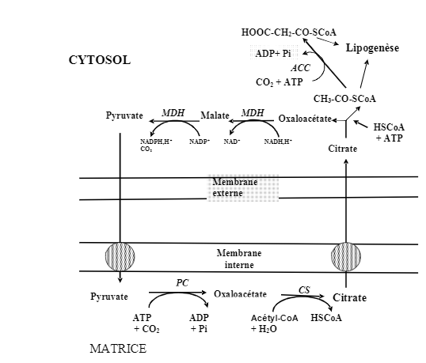
C/ Biosynthèse de l'acide palmitique
-La synthèse des acides gras s'arrête dans le cytosol au niveau de l'acide palmitique.
-Elle nécessite la formation du malonyl-CoA, donneur des deux carbones au cours de
l’élongation de la chaîne et la fixation des radicaux acyle intermédiaires à un transporteur,
appelé HSACP, (Acyl carrier Protein), qui joue un rôle analogue à celui du coenzyme A fixé
aux radicaux acyle pendant la β-oxydation des acides gras.

1 – Molécules impliquées dans la synthèse du palmitate
1.1 – ACP-SH (Acyl Carrier Protein)
Comme le coenzyme A, par sa fonction thiol HSACP se lie au radical acyle par une liaison thioester riche en énergie (R-CO~SACP).
1.2 - Formation du malonyl-CoA
-Le malonyl-CoA est formé par carboxylation de l'acétyl-CoA.
-La réaction est catalysée par l'acétyl-CoA carboxylase avec consommation d'une liaison phosphate riche en énergie. Le coenzyme est la biotine.
CH3-CO~SCoA + CO2 + ATP → HOOC-CH2-CO~SCoA + ADP + Pi
1.3 - Transfert des groupements acétyle et malonyle sur HSACP
-Les métabolites intermédiaires impliqués dans la synthèse du palmitate sont fixés sur HSACP dans le cytosol.
-Leur transfert sur ce transporteur est catalysé par une acyltransférase : acétyltransférase et malonyltransférase.

-Les réactions sont les suivantes :
CH3-CO~SCoA + HSACP → CH3-CO~SACP + HSCoA
HOOC-CH2-CO~SCoA + HSACP → HOOC-CH2-CO~SACP + HSCoA
2 - Etapes enzymatiques de la synthèse du palmitate
2.1 - Condensation de l'acétyl-ACP et du malonyl-ACP
-Cette réaction est catalysée par l'acétoacétyl-ACP synthase (acyl malonyl enzyme condensante) qui est une enzyme condensant ces deux molécules.
-Le substrat accepteur est l'acétyl-ACP.
-Alors que le substrat donneur de radical est le malonyl-ACP. Ce dernier sera le donneur chaque fois qu'il y aura élongation de la chaîne.
-La réaction catalysée est :
CH3-CO~SACP + HOOC-CH2-CO~SACP → CH3-CO-CH2-CO~SACP + CO2 + HSACP
2.2 - Réduction de l'acétoacétyl-ACP en ß-hydroxybutyryl-ACP
-Cette réduction se fait en présence de NADPH,H+ comme donneur d'électrons et de protons. -Elle est catalysée par l'acétoacétyl-ACP réductase (ß cétoacyl-ACP réductase)
-La réaction est :
CH3-CO-CH2-CO~SACP + NADPH,H+ → CH3-CHOH-CH2-CO~SACP + NADP+
2.3 - Déshydratation du ß-hydroxyacyl-ACP
-L’enzyme responsable est la ß-hydroxyacyl-ACP déshydratase avec formation d'une double liaison.
-On obtient un 2-énoyl-AC
CH3-CHOH-CH2-CO~SACP → CH3-CH=CH-CO~SACP + H2O
2.4 - Réduction de la double liaison par NADPH, H+
Contrairement à tout ce que nous avons vu jusqu'ici la réduction de la double liaison se fera en présence de NADPH, H+ qui fournira les électrons nécessaires.
L’enzyme c’est une enoyle réductase.
CH3-CH=CH-CO~SACP + NADPH, H+ → CH3-CH2-CH2-CO~SACP + NADP+

- La séquence des 4 dernières réactions que nous venons de voir :
condensation, réduction, déshydratation et réduction → constitue un tour.
- L'acide gras que nous venons de synthétiser a 4 carbones.
- Il deviendra le substrat accepteur de radical et sa chaîne aliphatique sera augmentée de 2 carbones apportés par le malonyl-ACP pendant le second tour.
- Ce processus va se poursuivre jusqu'au niveau du palmitoyl-ACP qui est le terme de la synthèse des acides gras dans le cytosol.
- Pour les acides gras à chaîne plus longue l'élongation se poursuit dans la mitochondrie et les microsomes, ce qui suppose le transport du radical palmityle dans la mitochondrie à travers la membrane interne par la navette acyl-carnitine.
Mais dans la mitochondrie le donneur du groupement acétyle est alors l'acétyl-CoA
2.5 - Bilan
-La synthèse de l'acide palmitique est accomplie après 7 tours (ce qui représente (n-1) tours pour un acide gras à 2n carbones.
-La réaction globale est la suivante :
Acétyl-ACP + 7 malonyl-ACP + 14 (NADPH, H+) →Palmitate + 8 HSACP + 14 NADP+ +7CO2
-Etablissons maintenant ce bilan avec l’acétyl-CoA comme unique précurseur.

-On obtient la séquence suivante :
Acétyl-ACP +7 malonyl-ACP + 14(NADPH, H+) →Palmitate + 8 HSACP + 14 NADP+
+ 7CO2
Acétyl-CoA + HSACP → Acétyl-ACP + HSCoA
7 malonyl-CoA + 7 HSACP →7 malonyl-ACP + 7 HSCoA
7 Acétyl-CoA + 7 CO2 + 7 ATP →7 malonyl-CoA + 7 ADP + 7 Pi
Lorsqu’on additionne les 4 réactions ci-dessus on obtient :
8 Acétyl-CoA + 7 ATP+ 14 (NADPH,H+) → Palmitate + 8 HSCoA + 7 ADP + 7 Pi
+ 14 NADP+
2.6-Régulation de la synthèse des AG
-La synthèse des AG est faite lorsque les glucides et l’énergie sont abondants, et lorsque les AG sont rares.
-L’acétyl-CoA carboxylase est l’enzyme clé pour contrôler la voie.

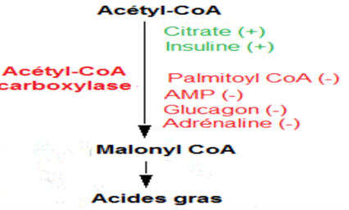

Schéma de la biosynthèse de l’acide palmitique
